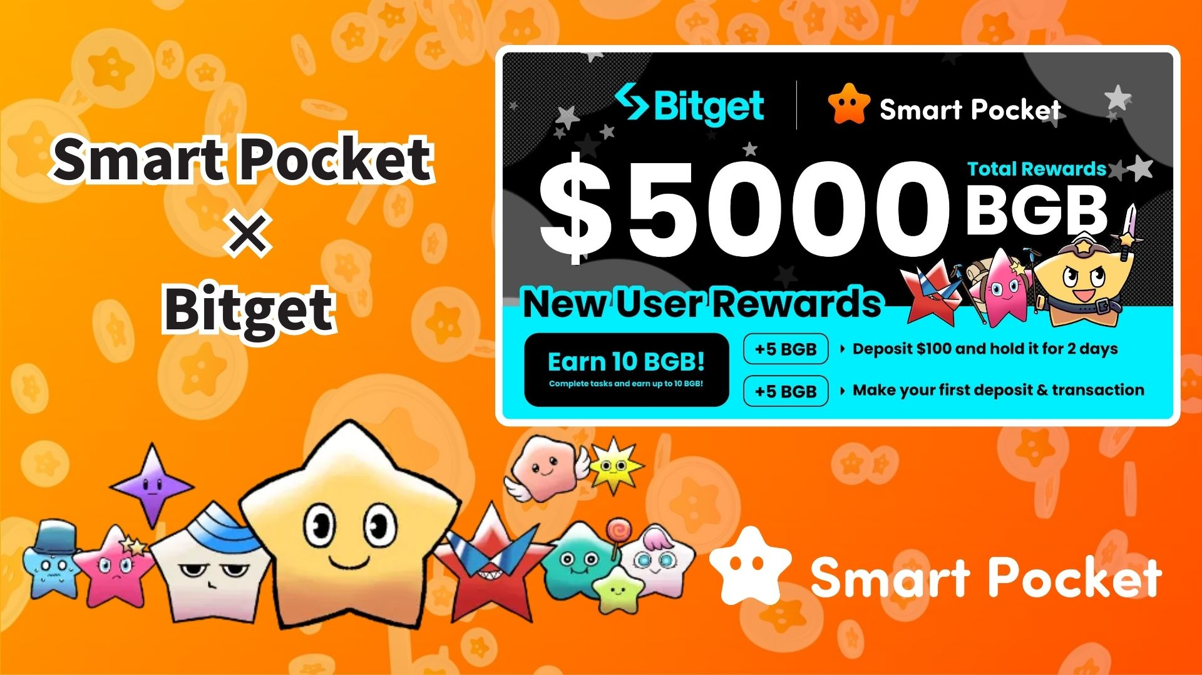

**Campagna di Collaborazione Bitget Iniziata! Ottieni Facilmente fino a 10BGB!**

**Ciao a tutti!  
  
Ecco una fantastica notizia! È iniziata la campagna di collaborazione tra Smart Pocket e Bitget. Completando semplici attività, puoi guadagnare fino a 10BGB!**

**Le condizioni sono estremamente semplici, quindi anche i principianti possono partecipare facilmente. Poiché le ricompense sono distribuite in ordine di arrivo, ti consigliamo di agire subito dopo aver letto!**

# Indice

* Panoramica della Campagna  
  Ricompense e Condizioni  
  Attività 1: Bonus per il Primo Deposito  
  Attività 2: Bonus per la Prima Transazione  
  Guida Passo-Passo  
  Metodi di Deposito  
  Note Importanti  
  FAQ  
  Riepilogo

# Panoramica della Campagna

In questa collaborazione tra Smart Pocket e Bitget, puoi guadagnare fino a 10BGB semplicemente completando due attività facili!  
(Al 21 marzo 2025, 10BGB valgono circa 7.000 JPY)  
  
BGB è il token ufficiale dell'exchange Bitget e può essere utilizzato per sconti sulle commissioni e altri vantaggi.

Per maggiori dettagli su BGB:  
https://www.bitget.com/ja/events/BGB/intro

# Ricompense e Condizioni

Due semplici attività ti fanno guadagnare delle ricompense:  
  
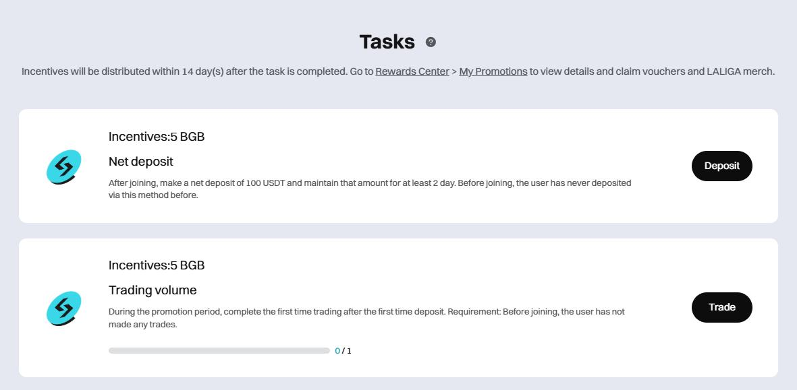

## Attività 1: Bonus per il Primo Deposito

Condizione: Deposita 100 USDT e mantienili per 2 giorni  
Ricompensa: 5 BGB

## Attività 2: Bonus per la Prima Transazione

Condizione: Effettua la tua prima transazione dopo il deposito  
Ricompensa: 5 BGB  
  
Particolarmente vantaggioso: nessun requisito di volume – basta una transazione. Ottimo per i principianti!

# Guida Passo-Passo

1. Passaggio 1: Vai alla pagina di registrazione  
   https://www.bitget.com/ja/events/activities/17f99b26c7805214b0377591f7cb1e3b?channelCode=u5tr&color=white&groupId=545714&vipCode=4mfc  
     
   Passaggio 2: Clicca su “Partecipa” nella pagina della campagna  
     
   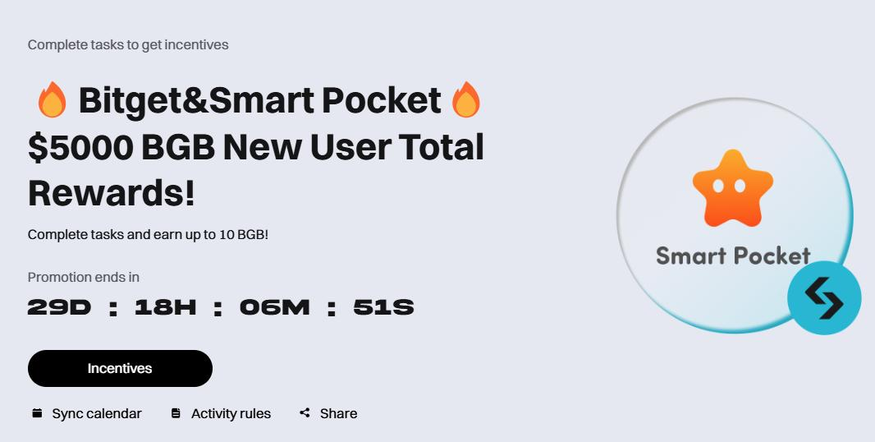  
     
     
   Passaggio 3: Accedi o registra un nuovo account Bitget  
   ※ I nuovi utenti possono ottenere 10.000 punti inserendo il loro UID Bitget nell'app Smart Pocket  
   https://note.com/japan_dao/n/n780211bfeadd  
     
   Passaggio 4: Completa l'Attività 1  
   Deposita 100 USDT e mantienili per 2 giorni  
   Ottieni 5 BGB  
     
   Passaggio 5: Completa l'Attività 2  
   Effettua una transazione  
   Ottieni altri 5 BGB

# Metodi di Deposito

* Bonifico Bancario – Deposito via banca e conversione in USDT  
    
  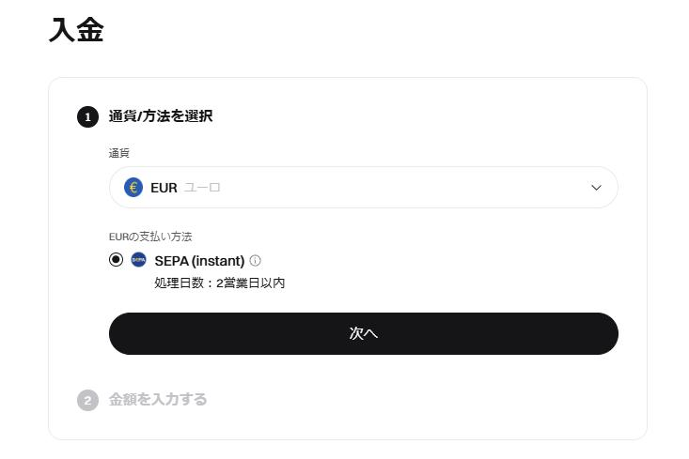
* P2P (Peer-to-Peer) – Scambio diretto con altri utenti con metodi di pagamento vari  
    
  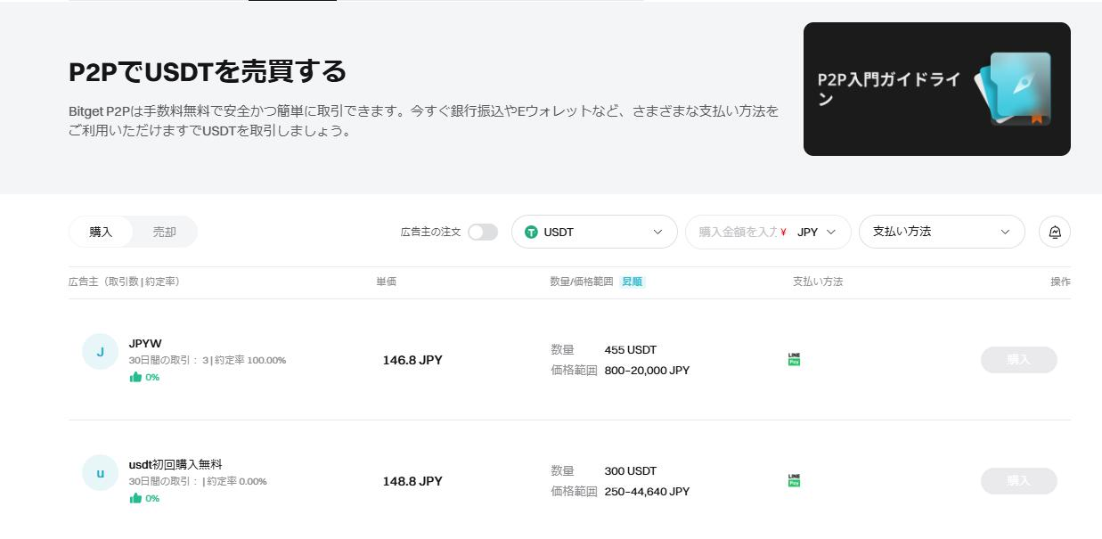
* Servizi Terzi – Utilizza fornitori di pagamento partner  
    
  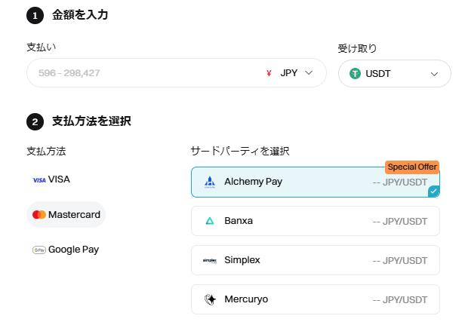
* Deposito On-chain – Trasferisci USDT da un altro wallet o exchange  
    
  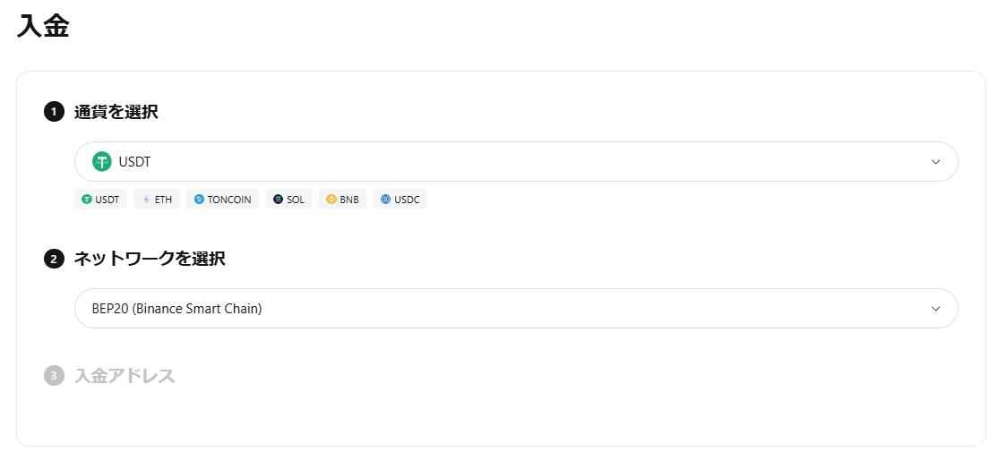
* Acquisto con Carta – Compra USDT con carta di credito/debito (commissioni più alte, ma facile)  
    
  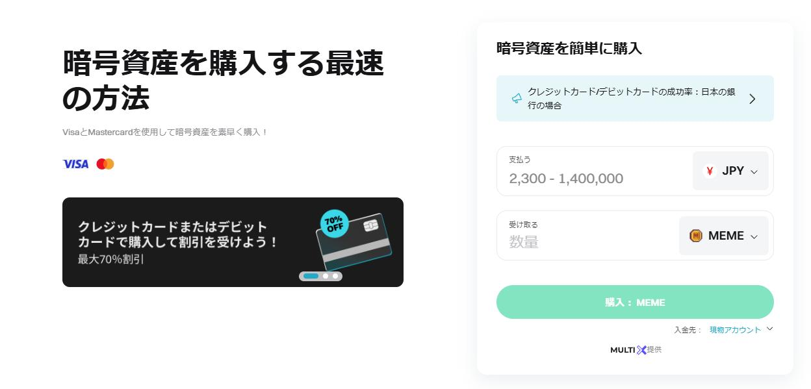

La verifica KYC è richiesta per tutti i metodi di deposito. Assicurati di completarla prima.

# Note Importanti

* Primo arrivato, primo servito – Registrati subito per assicurarti la ricompensa
* Limitazioni App – Dal 6 febbraio 2025, l'app Bitget è stata rimossa dall'App Store giapponese su richiesta della FSA. I nuovi utenti possono usare solo il sito web.
* Distribuzione delle Ricompense – Entro 14 giorni dal completamento delle attività
* Requisito di Registrazione – È obbligatorio registrarsi tramite il link affiliato di Smart Pocket
* A causa di cambiamenti normativi, potrebbero esserci ulteriori restrizioni. Partecipa a tua discrezione.

# FAQ

* D1: È vero che posso ottenere 5BGB semplicemente depositando 100 USDT per 2 giorni?  
  R: Sì.
* D2: Posso depositare token diversi da USDT?  
  R: No, solo USDT è accettato.
* D3: L'attività 2 richiede un volume minimo?  
  R: No, basta una transazione di qualsiasi importo.
* D4: Quando riceverò la ricompensa?  
  R: Entro 14 giorni dalla conclusione delle attività.
* D5: Le ricompense sono limitate?  
  R: Sì, sono in quantità limitata. Si consiglia di partecipare subito.
* D6: Gli utenti esistenti possono partecipare?  
  R: Solo se si registrano tramite il link affiliato corretto, altrimenti possono verificarsi errori.

# Riepilogo

Questa campagna Bitget x Smart Pocket è altamente consigliata sia per i principianti che per gli utenti esperti.  
  
Condizioni Semplici: Deposita 100 USDT e fai una transazione  
Ricompensa Generosa: Fino a 10BGB  
Facile da Partecipare: Tramite sito web  
  
Non perdere questa occasione – partecipa subito!

📢 Info aggiornate:  
Sito Ufficiale Smart Pocket: https://smapocke.com/  
Discord: https://discord.com/invite/smartpocket  
X (Twitter): https://x.com/smapocke